СВЕ ИНФОРМАЦИЈЕ КАО И ВИДЕО
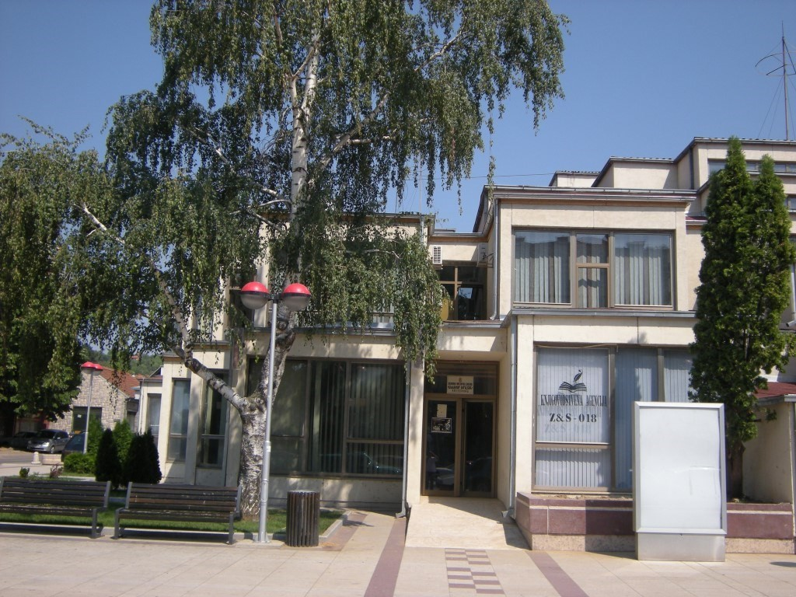
ПРЕЗЕНТАЦИЈЕ ИНСТРУМЕНАТА
ДОСТУПНЕ СУ НА САЈТУ
ОМШ „Владимир
Ђорђевић“

www.muzickaaleksinac.edu.rs

ИЗАБЕРИ „УПИС“ НА ГОРЊОЈ ТРАЦИ
ПОНУЂЕНИХ ПОЉА И
ИНФОРМИШИ СЕ

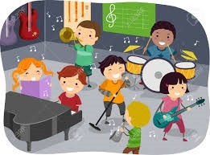
Душана Тривунца бр.15

телефон : 018/800748 ; 018/4100247 е-mail: ms.aleksinac@mts.rs www.muzickaaleksinac.edu.rs
ПОДАЦИ О ШКОЛИ:
Адреса матичне школе:
Душана Тривунца бр.15, Алексинац (Зграда Центра за културу и уметност-улаз лево)
Издвојена одељења : у Ражњу и Сокобањи
Телефон : 018/800-748
Сајт школе: www.muzickaaleksinac.edu.rs
E-mail: ms.aleksinac@mts.rs
НАСТАВА:-пријемни испити-мај и јун 2023.год
-почетак школске године -01.09.2023. год

Основна музичка школа „Владимир Ђорђевић“ у Алексинцу је државна школа и као таква осигурава музичко образовање које је БЕСПЛАТНО. У школи постоји „Ђачки фонд“ у који се 2 пута у току школске године уплаћује износ који по одлуци Савета родитеља износи 1000 дин а користи се искључиво за одржавање инструмената и финансирање учешћа ученика на такмичењима.
Основна музичка школа НИЈЕ ОБАВЕЗНА, али уколико постанеш њен ученик ОБАВЕЗАН СИ ДА БУДЕШ РЕДОВАН И НЕ
СМЕШ ЈЕ НАПУШТАТИ јер си можда заузео/ла место неком другом ученику. Неко губи ту прилику због тебе, а ти је пропушташ. Буди упоран/а и одговоран/а и стећи ћеш музичко образовање.

- УКОЛИКО РЕДОВНО ДОЛАЗИШ У МУЗИЧКУ ШКОЛУ - НАЈВЕЋА КОРИСТ ЈЕ ТВОЈА!
Музичка школа ти пружа могућност да:
- научиш да свираш један инструмент и лепо певаш,
- добијеш инструмент на реверс и вежбаш код
куће, уколико ниси у могућности да га купиш,
- учествујеш на такмичењима и путујеш,
- наступаш на концертима као солиста или члан оркестра или хора,
- наступаш на јавним, часовима и концертима...
УПИС У МУЗИЧКУ ШКОЛУ СЕ ОБАВЉА ОБАВЕЗНО У ПРИСУСТВУ

РОДИТЕЉА И НЕОПХОДНА ЈЕ ЊИХОВА САГЛАСНОСТ
Документација потребна за упис: образац пријаве за упис (добија се у школи или се може преузети са сајта школе, попунити и послати на мејл школе), картон вакцинације детета (копија). Као ученик музичке школе имаћеш ЂАЧКУ КЊИЖИЦУ коју мораш да чуваш јер је она сведок једног важног дела твог живота а потребна ти је да и би наставио/ ла даље музичко школовање.
У музичкој школи постоји 7 инструмената које можеш да научиш да свираш и то су хармоника, клавир, гитара, флаута, виолина, кларинет и соло певање.
ШЕСТОГОДИШЊЕ ШКОЛОВАЊЕ:
У музичку школу ученици се уписују са поласком у III разред основне школе (са 9 година) али и нешто млађи или старији уколико поседују изузетан музички таленат.
Музичко школовање је подељено у два циклуса:
-први циклус школовања: I, II и III разред када ученици имају 2 часа инструмента недељно у трајању од 30 минута и 2 часа солфеђа трајању од 45 минута,
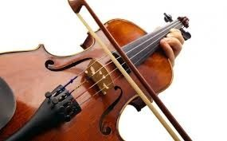
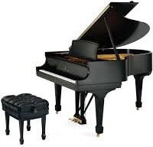
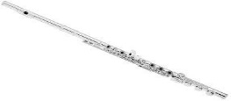
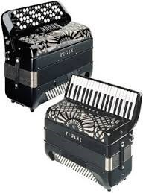
-други циклус школовања: IV,V и VI разред када ученици недељно имају по 2 часа инструмента и солфеђа у трајању од 45 минута, 2 часа хора или оркестра и 1 час теорије али само у VI

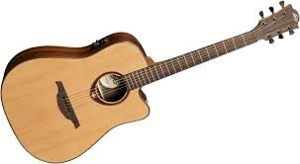
разреду.
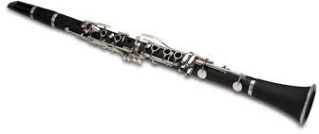

Ученици се уписују са најмање 13 година и више за девојчице и 16 година и више за дечаке односно када је по процени професора глас сазрео Соло певање траје 4 године а школовање је подељено у два циклуса:
- први циклус школовања: I и II разред када ученици имају по 2 часа соло певања недељно у трајању од 30 минута, 2 часа солфеђа недељно у трајању од по 45 минута и 1 час упоредног клавира у трајању од 45 минута.
- други циклус школовања: III и IV разред када ученици имају по 2 часа недељно соло певања и солфеђа, 1 час упоредног клавира и 1 час теорије музике али само у четвртом разреду.
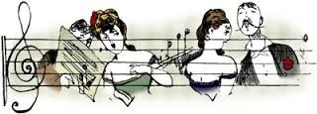

У музичкој школи постоји и
коју похађају деца узраста од 7 - 8 година. За упис је потребна само жеља и добра воља. Број полазника је ограничен. Почетак рада радионице је 01.10.2021.године. Има за циљ да кроз игру и дружење њени полазници направе прве музичке кораке и да се ученици који су млађи узрастом за упис у I разред додатно мотивишу, као и да се одржи њихово интересовање и помогне у избору инструмената до уписа у I разред.
Полазници радионице имају 1 час недељно у трајању од 45 минута у поподневним часовима. Програм креирају и реализују наставници солфеђа. Певањем песмица, изговором бројалица, интензивним радом на ритму, развијамо код деце слух и музичку меморију. Презентацијом инструмената полазницима пружамо информације о сваком инструменту појединачно: флаути, клавиру, гитари, хармоници, виолини, кларинету и тако им помажемо у одабиру инструмената.

Од ученика музичке школе се очекује да вредно вежбају свирање изабраног инструмента, да у музичку школу дођу спремни 5 минута пре почетка часа. Тако ће смирени и сконцентрисани ући на час и искористити свих 30 или 45 минута проведених са својим инструментом и својим наставником. Изостајање из школе обавезно најави или оправдај јер основни знак пристојности је када некоме ко те очекује објасниш зашто ниси дошао.

